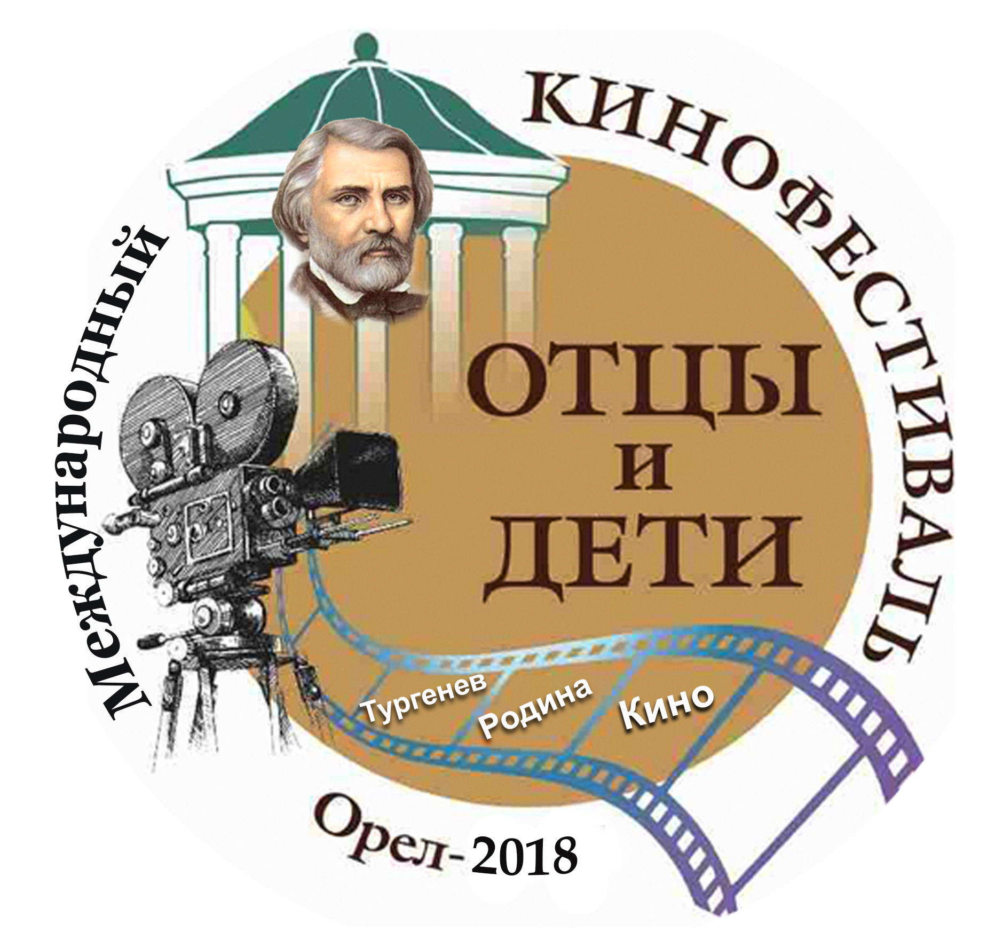
ПОЛОЖЕНИЕ
о проведении Международного
(межпоколенческого) кинофестиваля (конкурса)
«Отцы и дети», посвящённого 200 летию
со дня рождения И.С.Тургенева

Фестиваль проводится по инициативе:
Фонда содействия возрождению сельский территорий и малых городов "Родники Отчизны" и Орловского Государственного Университета
им. И.С.Тургенева

при поддержке:
Администрации города и области, управлений и учреждений культуры и образования, общественных организаций, предприятий и граждан г.Орла и Орловской области, Москвы и Санкт - Петербурга, творческих союзов: Союза Кинематографистов РФ, Союза Композиторов РФ , Союза Писателей России, Союза журналистов РФ, Благотворительного фонда им. И.С.Тургенева.
Информационная поддержка
телеканалы: ГТРК" РОССИЯ 1", "РОССИЯ КУЛЬТУРА", ГТРК "Орёл", Медиахолдинг "Истоки", ТРК "Зенит", "Первый областной", Молодёжный медиацентр "КПД-Инфо",
газеты: "Орловская правда", "Орловская городская газета", "Комсомольская правда", "Аргументы и Факты", "Орловский вестник", журнал "Пять звёзд"...
Интернет порталы: "Пробумеранг ТВ", "Орёлинформбюро", "Орёлград", "Литературная столица", "Истоки-Инфо", "ОКО - ФОТО" ...
Рекламное Агентство "Пятница"...

Тема фестиваля
"ТУРГЕНЕВ. РОДИНА. КИНО. "
Кино для детей и юношества, кино для всей семьи.
Девиз фестиваля : "Меняем мир к лучшему с помощью кино!"

1. Цели и задачи фестиваля

1.1. Сохранение лучших традиций национальной культуры и кино через преемственность поколений.
1.2. Популяризация русской классической, лучших образцов современной литературы и русского языка средствами кино и телевидения;
1.3. Привлечение разных поколений кинематографистов: профессионалов, студентов профильных ВУЗов и ССУЗов, творческой молодёжи и обучающихся детских студий кино и телевидения к сохранению отечественного культурного наследия в лучших традициях советского и российского киноискусства, к созданию фильмов, раскрывающих и пропагандирующих общечеловеческие ценности (духовные, исторические, культурные, литературные, ценности семьи).
1.4. Привлечение внимания государственных, общественных и коммерческих организаций к поддержке молодежного и семейного кинотворчества, поощрению юных авторов.
1.5 . Укрепление международных творческих связей. Участие в совместных российских и международных культурно-просветительских, образовательных, патриотических, экологических, социальных кинопроектах.
1.6. Организация кинопоказов лучших фильмов кинофестиваля в трёх "Литературных столицах"
России: Москве, Санкт - Петербурге, Орле ( малых городах и селах РФ через сеть кинотеатров, ДК, музеев и библиотек).

2. Участники фестиваля

2.1. В фестивале принимают участие профессиональные кинематографисты, студенты отделений кино - видеотворчества, режиссуры кино и телевидения ВУЗов и ССузов, Высших режиссёрских курсов, обучающиеся организаций дополнительного образования детей (детских творческих объединений кино, телевидения и анимационных студий),
2.2. Состав участников формируется по возрастным категориям:
категория «А» дети – до 17 лет;
категория «В» студенты и творческая молодёжь - от 18 до 28 лет
категория «С» профессионалы - старше 28 лет

3. Сроки, место и условия проведения фестиваля

3.1. Фестиваль проводится с 22 по 28 октября 2018 года в г. Орле.
3.2. Для участия в фестивале необходимо оформить заявку до 10 сентября 2018 года (Приложение 1)
и прислать фильмы в цифровом формате mp4, на эл. адрес:
otcyideti.orel.2018@mail.ru

Работы, присланные позже указанного срока, к конкурсу не допускаются.
Исключение по срокам возможно лишь для фильмов, находящихся в процессе завершения, премьерный показ которых планируется на фестивале (сроки - по согласованию с Оргкомитетом).

Фильмы — участники, имеющие открытый доступ в интернете, после регистрации заявки будут размещены на официальных страницах фестиваля в соцсетях на Фейсбуке и ВКонтакте
и примут участие в конкурсе зрительских симпатий.
https://www.facebook.com/otcyidei.orel/
http://vk.com/public89354210

Для профессионалов, представляющих полнометражное игровое кино (не имеющего открытого доступа к просмотру полной версии), необходимо указать ссылку на трейлер фильма, размещённый на сайте http://www.youtube.com

Фильмы, прошедшие в финал, будут демонстрироваться в конкурсной программе в дни проведения кинофестиваля.

Для юных авторов категории «А» заявки на участие в фестивале можно разместить на сайте http://www.probumerang.tv в разделе "Фестивали и конкурсы" (для детских студий и независимых участников в возрасте до 17 лет).

4. Номинации и призы фестиваля

«Лучший игровой полнометражный фильм»
«Лучший игровой короткометражный фильм»
«Лучший документальный фильм»
«Лучший анимационный фильм»
«Лучший фильм (экранизация), снятый по мотивам литературных произведений русской классики и писателей - орловцев» (И.С. Тургенева, Н.С. Лескова, Л.Н. Андреева, И.А. Бунина, А.А. Фета, Ф.И. Тютчева и других.) (РЕТРО - ФИЛЬМ - снятый до 1 .01 2000 г. и Современная экранизация от 2000 г. по н.в.)
«Лучший литературный телевизионный проект» (видеопрезентация до 15 мин., со ссылкой на полную версию )
"Влюблённые в искусство" - номинация для всех видов кино ( игрового, документального, анимационного)

Конкурс "МУЗЫКА КИНО"
(для композиторов и авторов - исполнителей)
На конкурс принимаются музыкальные видеоклипы на уже вышедшие фильмы или ещё неснятое кино. Если у автора нет возможности сделать клип, нарезку из фильма, фотофильм на свою музыку, саундтрек, можно прислать видеозапись авторского исполнения музыкального произведения, песни (в формате mp4)
Композиторы-инструменталисты и авторы- исполнители песен оцениваются отдельно.
10 финалистов, получат возможность лично представить своё произведение или музыкальный клип на фестивальной сцене.
Форма заявки ( Приложение 2)

5. Критерии оценки работ

- режиссёрское мастерство
- операторское мастерство,
- актёрское мастерство;
- сценарное мастерство;
- художественное мастерство;
- искусство монтажа;
- социальная значимость фильма
- художественная ценность фильма
- техническое качество фильма;
- звуковое оформление фильма;
- соответствие жанра работы заявленным номинациям

6. Подведение итогов и награждение

6.1. Итоги фестиваля подводятся в каждой номинации по возрастным категориям ( А, В, С).
6.2. Лучшая работа получает Гран-При фестиваля.
6.3. Победители и призёры (I,II,III места) в каждой из номинаций фестиваля награждаются дипломами Лауреатов и памятными призами.
6.4. Дипломами и призами будут отмечены также участники фестиваля за:
«Лучшую режиссёрскую работу в игровом, документальном, анимационном кино»
«Лучший сценарий»
«Лучшую операторскую работу»
«Лучший монтаж фильма»
«Лучшее художественное решение фильма»
«Лучшее исполнение главной (мужской, женской, детской) роли»
«Лучший кинодебют»
«Лучшая кинодинастия»
Специальные призы кинофестиваля :
Приз имени Игоря Владимирова (Лучшему актёру - режиссёру"
Приз председателя жюри "Надежда поколения" в категории А
Приз мэра г.Орла "За лучший фильм, посвящённый 75 - летию освобождения г.Орла от немецко - фашистских захватчиков".

  - Для участников фестиваля в каждой номинации учреждаются специальные дипломы и призы:
- Призы зрительских симпатий, призы детского жюри, призы от Творческих союзов, партнёров и спонсоров фестиваля.

7. Для журналистов учреждаются специальные конкурсы и призы:

"За лучшее освещение фестиваля на ТV"
"За лучшее освещение фестиваля в прессе (печатных СМИ )"
"За лучшее освещение фестиваля в электронных СМИ "
"За лучший фоторепортаж о фестивале"
" За лучший телесюжет о фестивале"
"За лучшее интервью со Звездой" (победителями фестиваля, членами жюри)
Для участия в конкурсе необходимо подать заявку (на аккредитацию) Приложение 3
Материалы для участия в конкурсе журналистов принимаются с 1 сентября по 10 ноября 2018 года.

8. Жюри фестиваля

Состав жюри формируется из числа победителей, обладателей Гран-при предыдущих фестивалей, профессионалов кино, телевидения, других сфер культуры и искусства

Жюри осуществляет:
1. Просмотр, анализ, экспертную оценку работ, представленных на конкурс.
2. Выбор победителей и призеров конкурса в каждой номинации и возрастной категории.
3. Жюри оставляет за собой право добавлять, при необходимости, новые номинации и призы.

9. Оргкомитет
Оргкомитет осуществляет:
1. Формирование состава жюри.
2. Регистрацию заявок на участие в фестивале, контакты с участниками.
3. Прием конкурсных работ и их проверку на соответствие техническим требованиям, условиям и тематике фестиваля.
4. Систематизацию полученных работ по номинациям.
5. Связь со СМИ, спонсорами и партнёрами МКФ "Отцы и Дети"
6. Оперативное управление.

С 2018 года для улучшения организации и проведения кинофестиваля вводится благотворительный взнос (в фонд поддержки кинофестиваля) в размере 1000 руб. для профессионалов и 500 руб. для детских студий ( и юных авторов до 17лет), а также для студентов киновузов и профильных специальностей творческих ВУЗов ( от18 до 23 лет) за каждый фильм, в выбранной номинации.

Реквизиты для перечисления благотворительных взносов
Фонд содействия возрождению сельский территорий и малых городов
"Родники Отчизны"

ИНН 5720023346
Р/счёт 40703810600000707232
Банк АО "ТИНЬКОФФ БАНК"
Юр.адрес Банка Москва, 123060, 1-й Волоколамский проезд, д10, стр.1
К/счёт Банка 30101810145250000974
ИНН Банка 7710140679
БИК Банка 044525974

Карта Сбербанка VISA 4276 1340 0295 9894

с пометкой : "Благотворительный взнос в фонд поддержки МКФ " Отцы и Дети".
Авторам, прошедшим в финал будет сообщено дополнительно не позднее, чем за 15 дней до официального открытия МКФ "ОТЦЫ и ДЕТИ".

Председатель Оргкомитета фестиваля:
Куликова Марина Геннадьевна
8-910-202-12-13 НАШ САЙТ : www.otcyideti.com

Приложение 1

Заявка
на участие в Кинофестивале "ОТЦЫ и ДЕТИ"
Орёл-2018

СВЕДЕНИЯ О ФИЛЬМЕ

(Все поля ОБЯЗАТЕЛЬНЫ для заполнения)

Название студии (если нет - Ф.И.О. автора)
Логотип студии (вставить) в формате jpeg
Краткое (до 500 печатных знаков)
резюме студии (автора).

Название фильма :

Номинация (указать): игровой полнометражный, короткометражный, документальный, анимационный, фильм- экранизация, телевизионный литературный проект, "Влюблённые в искусство", фильм посвящённый 200 летнему юбилею И.С.Тургенева, ...

Продолжительности фильма (мин.)
Краткое содержание фильма (3-6 предложений)
Год выпуска
Страна производства
Национальный язык фильма
(для не русскоязычных фильмов титры на русском языке обязательны)
Кадры из фильма – не менее 3 шт. вставить!
Афиша фильма ( без указания даты показа)
Прикрепить также - фото и афишу к письму с заявкой отдельными файлами !!!
Ссылка на просмотр (для отборочной комиссии и зрительского голосования)
и скачивание фильма ( для показа на фестивале)
ИСТОРИЯ ФИЛЬМА
Премьера | Да |  |  | Нет
Участие в фестивалях (указать в каких)
Победа в номинациях (указать в каких)
СВЕДЕНИЯ ОБ АВТОРАХ ФИЛЬМА
Автор фильма (Ф.И.О.), дата рождения, возрастная категория (по положению А, Б, С, указать), фото вставить (3х4) (и прислать отдельным файлом в письме с заявкой и афишей!)
Образование автора фильма (указать ВУЗ и курс обучения, для участников до 17 лет - класс, старше 25 лет - год окончания учебного заведения)
Наличие кинообразования (ВУЗ)
КОНТАКТЫ: E-mail автора фильма
Почтовый адрес автора фильма (с указанием индекса), контактный тел.,
Ссылка на страницу в соцсетях или сайт
Продюсер (если есть) (Ф.И.О.)
Режиссер фильма (Ф.И.О.)
Сценарист (Ф.И.О.)
Оператор (Ф.И.О.)
Монтажёр (Ф.И.О.)
Актеры (Ф.И.О.) исполнители главных ролей
Авторские права | Организация
Авторские права | Адрес, индекс
Авторские права | Контактное лицо(Ф.И.О.)
Авторские права | Телефон
Авторские права | Факс
Авторские права | E-mail
Лицо, представляющее фильм | Ф.И.О.
Лицо, представляющее фильм | Почтовый адрес (с индексом)
Лицо, представляющее фильм | E-mail
Разрешаю использовать фильм целиком или его фрагменты в целях популяризации фестиваля и фильма | Да
Разрешаю сделать копию фильма для архива фестиваля | Да
ДОПОЛНИТЕЛЬНАЯ ИНФОРМАЦИЯ
Ограничения по возрасту зрителя - указать ( 0+, 6+,10+..., 16+, 18+)  Подтверждаю отсутствие ненормативной лексики , сцен насилия, распития спиртного и табакокурения. |  | Да
Подписывая заявку, подтверждаю:
- подлинность вышеизложенной информации, в том числе о наличии кинообразования;
- согласие со всеми пунктами «Положения о Кинофестивале "Отцы и дети" -2018.

Подпись лица, предоставляющего фильм /Расшифровка подписи/

Заявку и подтверждение об оплате оргвзноса необходимо отправить (не позднее 1 сентября 2018 г.) на электронную почту кинофестиваля otcyideti.orel.2018@mail.ru
Авторам фильмов, прошедших в финал будет сообщено дополнительно не позднее, чем за 15 дней до официального открытия МКФ "ОТЦЫ и ДЕТИ"
Командировочные расходы участников финала фестиваля (проезд к месту проведения кинофестиваля, питание и проживание) — осуществляются за счет направляющей стороны.
Почтовые расходы по пересылке призов - за счет участников. Дипломы высылаются по электронной почте.

***

Приложение 2
Заявка
на участие в Кинофестивале "ОТЦЫ и ДЕТИ"
Орёл-2018
в номинации "Музыка кино"
для композиторов - инструменталистов и авторов исполнителей

СВЕДЕНИЯ
о произведении (творческой работе)

(Все поля ОБЯЗАТЕЛЬНЫ для заполнения)

Краткое творческое резюме автора

Название работы :
Музыкальный жанр :
Продолжительность (мин.)
Год создания
Страна
Ссылка на просмотр и скачивание клипа, муз. произведения ( в соцсетях, на файлообменнике: Яндекс Диск)
СВЕДЕНИЯ ОБ АВТОРАХ
Автор конкурсной работы, произведения, возрастная категория (по положению А, Б, С, указать), фото автора вставить (3х4) или прикрепить в письме (10х15) дпи 300. | Ф.И.О.  Дата рождения :  Возрастная категория:  Фото:
Образование автора (указать ВУЗ и курс обучения, для участников до 17 лет - класс, старше 25 лет - год окончания учебного заведения)
Наличие профессионального (кино, театрального, музыкального) образования (указать учебное заведение)
КОНТАКТЫ : E-mail автора произведения
Почтовый адрес (с указанием индекса), контактный тел.
Адрес странички в соцсетях, сайта автора
Авторские права | Организация , автор
Авторские права | Адрес, индекс
Авторские права | Контактное лицо(Ф.И.О.)
Авторские права | Телефон
Авторские права | E-mail
Разрешаю использовать произведение целиком или его фрагменты в целях популяризации фестиваля | Да
Разрешаю сделать копию произведения для архива фестиваля | Да
ДОПОЛНИТЕЛЬНАЯ ИНФОРМАЦИЯ
Подтверждаю, отсутствие ненормативной лексики, сцен насилия, распития спиртного и табакокурения
Подписывая заявку, подтверждаю:
- подлинность вышеизложенной информации,
- согласие со всеми пунктами «Положения о Кинофестивале "Отцы и дети"», Орёл -2018.

Подпись автора /Расшифровка подписи/

Заявку необходимо отправить на электронную почту кинофестиваля
otcyideti.orel.2018@mail.ru

Командировочные расходы участников финала фестиваля (проезд к месту проведения кинофестиваля, питание и проживание) — осуществляются за счет направляющей стороны.
Почтовые расходы по пересылке призов - за счет участников. Дипломы высылаются по электронной почте.

***

Приложение 3
Заявка на участие
в Кинофестивале "ОТЦЫ и ДЕТИ", Орёл-2017
в номинации
"Конкурс журналистов"

СВЕДЕНИЯ
о произведении (творческой работе)

(Все поля ОБЯЗАТЕЛЬНЫ для заполнения)

Наименование СМИ
(студии)
Ссылка на официальный сайт,
(страницу в соцсетях)

Название работы
Жанр: фото, телерепортаж, статья (в печатных, электронных СМИ, на страницах МКФ "Отцы и Дети" в соцсетях.

Продолжительность телерепортажа (мин.)
Кол-во фотографий ( до 20 с места события, размещённых в соцсетях )
Дата публикации
Ссылка на просмотр и скачивание, статьи, телерепортажа, фото ( в соцсетях), либо на официальных сайтах
СВЕДЕНИЯ ОБ АВТОРАХ
Автор конкурсной работы, произведения, возрастная категория (по положению А, Б, С, указать), фото автора вставить (3х4) или прикрепить в письме 10х15 | Ф.И.О.  Дата рождения :  Возрастная категория:  Фото:
Образование автора (для участников до 17 лет - указать класс, для студентов ВУЗ и курс обучения, старше 25 лет - год окончания учебного заведения)
Наличие профессионального (кино, фото, специального) образования (указать учебное заведение)
КОНТАКТЫ : E-mail автора произведения
Почтовый адрес (с указанием индекса), контактный тел.
Адрес странички в соцсетях, сайта автора
Авторские права | Организация , автор
Авторские права | Адрес, индекс
Авторские права | Контактное лицо(Ф.И.О.)
Авторские права | Телефон
Авторские права | E-mail
Разрешаю использовать произведение целиком или его фрагменты в целях популяризации фестиваля | Да
Разрешаю сделать копию произведения для архива фестиваля | Да
ДОПОЛНИТЕЛЬНАЯ ИНФОРМАЦИЯ
Подтверждаю, отсутствие ненормативной лексики, сцен насилия. |  | Да
Подписывая заявку, подтверждаю:
- подлинность вышеизложенной информации,
- согласие со всеми пунктами «Положения о Кинофестивале "Отцы и дети"», Орёл -2018.

Подпись автора работы /Расшифровка подписи/

Заявку и подтверждение об оплате оргвзноса необходимо отправить на электронную почту кинофестиваля otcyideti.orel.2018@mail.ru

Командировочные расходы участников финала фестиваля (проезд к месту проведения кинофестиваля, питание и проживание) — осуществляются за счет направляющей стороны.
Почтовые расходы по пересылке призов - за счет участников.
Дипломы высылаются по эл. почте.

***

